CUA中联艺术测评考核成绩表
（曳步舞）
单位： 20 年 月 日 考场编号：
姓 名 |  |  |  | 性 别 |  |  |  |  |  | 身份  证号 |  |  |  |  |  |  |  |  | 照片背面签名  （二寸彩照）
出生年月 |  |  |  | 民 族 |  |  |  |  |  | 电话  手机 |  |  |  |  |  |  |  |  | 照片背面签名  （二寸彩照）
所在学校  培训中心 |  |  |  |  |  |  |  |  |  | Q Q |  |  |  |  |  |  |  |  | 照片背面签名  （二寸彩照）
邮 箱 |  |  |  |  |  |  |  |  |  | 微信 |  |  |  |  |  |  |  |  | 照片背面签名  （二寸彩照）
照片背面签名

（二寸彩照）
详细通信  地 址 | 省 市 |  |  |  |  |  |  |  |  |  |  |  |  |  |  |  |  |  | 照片背面签名  （二寸彩照）
考试级别 | 一星级 | 二星级 | 三星级 |  |  | 四星级 |  |  | 五星级 |  |  | 六星级 |  | 七星级 | 八星级 |  | 九星级 | 十星级 | 照片背面签名  （二寸彩照）
shuffle |  |  |  |  |  |  |  |  |  |  |  |  |  |  |  |  |  |  | 照片背面签名  （二寸彩照）
考核内容  Content | 协调能力  Coordinate Ability |  |  |  | 力度  Physical strength |  |  |  |  |  | 控制  Control |  |  |  |  | 即兴  Improvised |  |  | 创编  Choreography
分 数
Score
考评成绩（评语）：

经CUA中联艺术街舞测评考核委员会考核，该考生成绩 £优秀 £良好 £及格 £不及格
Excellent good pass fail

考官签字：Examiner's signature
CUA测评考核委员会意见： |  |  |  |  |  |  |  | 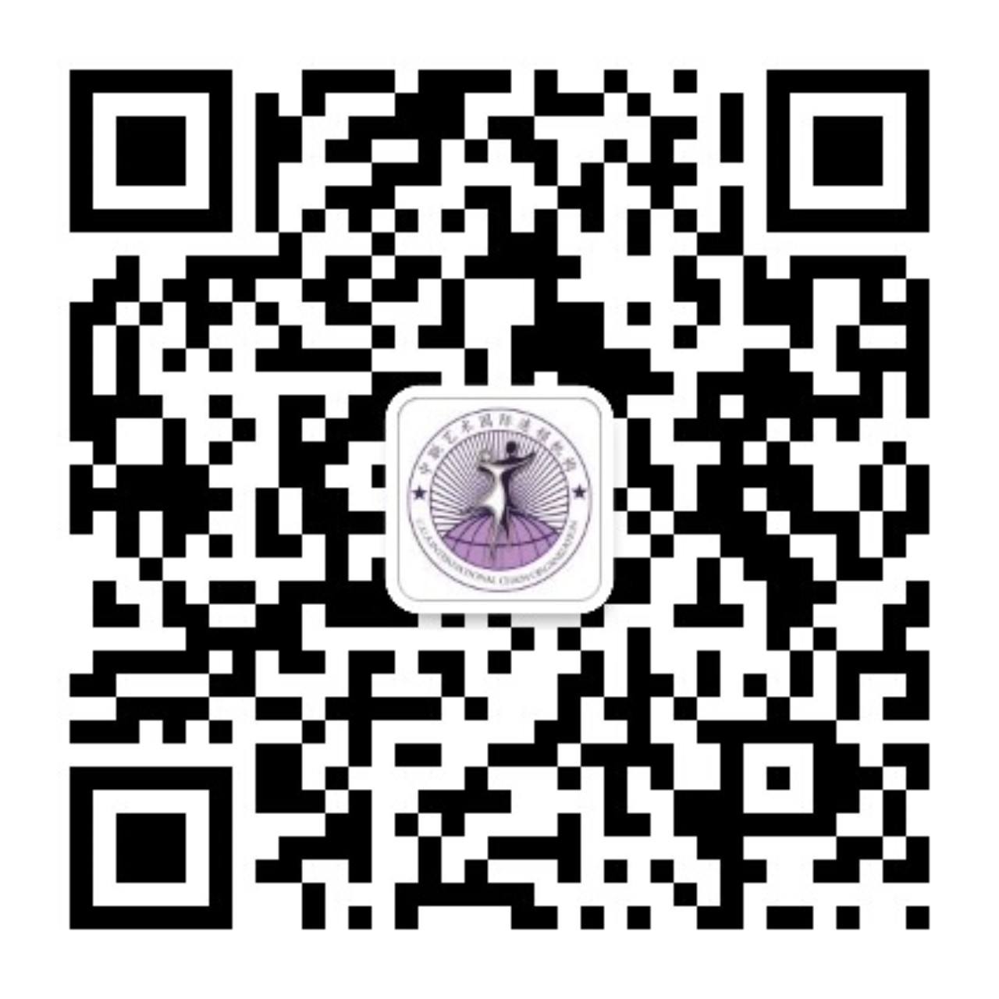  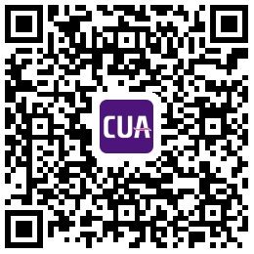  扫描APP、公众号查询证书  发证日期：

CUA测评考核委员会

